雅加达Polda Dashboard展示项目
概要设计说明书

编制 | 王敬婷
审批 | 陈勇14

目录
1. 简介 3
1.1 术语和缩写 3
1.2 目的 3
1.3 参考资料 3
2. 模块说明 3
2.1.1 PD-001-001 实时统计今日过车总数 3
2.1.2 PD-001-002 折线图实时展示历史每天的过车总数趋势 5
2.1.3 PD-001-003配置历史过车统计折线图中需要统计的历史时间区域 7
2.1.4 PD-001-004实时展示今日过车各车辆类型排名 10
2.1.5 PD-001-005配置今日过车各车辆类型排名图中的需要参与排名的车辆类型 12
2.1.6 PD-001-006柱状图实时展示今日车辆不同区域布控警告数量 15
2.1.7 PD-001-007配置车辆布控警报中需要统计的区域信息 17
2.1.8 PD-001-008天气、日期、时间信息展示 20
2.1.9 PD-001-009配置天气显示区域相关参数 24
2.1.10 PD-001-010饼状图实时展示交通违法行为占比 27
2.1.11 PD-001-011配置每日交通违法行为占比图中需要统计的违法类型 29
2.1.12 PD-001-012折线图实时展示历史每天的违法数量 32
2.1.13 PD-001-013配置每日违法统计中需要统计的时间区间 34
2.1.14 PD-001-014实时展示今日违法过车数量最多的卡口 37
2.1.15 PD-001-015配置今日卡口违法数量排名图中需要参与排名的卡口类型 40
3. 修订记录 45

简介

术语和缩写
术语/缩写 | 含 义
SMS | 流媒体服务器，Stream Media Server
RS | 存储服务器，Recording Server
Active Directory | 活动目录（Active Directory）是面向Windows Standard Server、Windows Enterprise Server以及 Windows Datacenter Server的目录服务。Active Directory存储了有关网络对象（如用户、组织）的信息，并且让管理员和用户能够轻松地查找和使用这些信息。
外部端口 | 客户端需要访问的端口，客户端在外网时需要映射这些端口
内部端口 | 客户端不需要访问的端口，服务器间相互访问时用到的端口
KPS | 键盘代理服务器，Keyboard Proxy Server
RSM | 级联服务器，可管理多个CMS Remote Site Manager
级联客户端 | 登录至RSM的客户端
TVWC | 电视墙客户端 TV Wall Client

目的
本文档根据产品需求规格说明书，编写概要设计，指导开发人员进行代码开发。
文档阅读者为开发人员，项目经理。

参考资料
《雅加达Polda Dashboard展示项目产品需求规格说明书.doc》

模块说明

PD-001-001 实时统计今日过车总数
      - 功能说明
可以实时获取并展示今日过车总数
      - 操作场景
- 正常过程1
  - 用户登陆平台，进入看板界面
  - 在看板的左上角过车统计部分中今日过车总量中以数字显示今日过车总数
  - 若有后台数据推送过来，则会刷新今日过车总数的显示数字
      - 流程设计
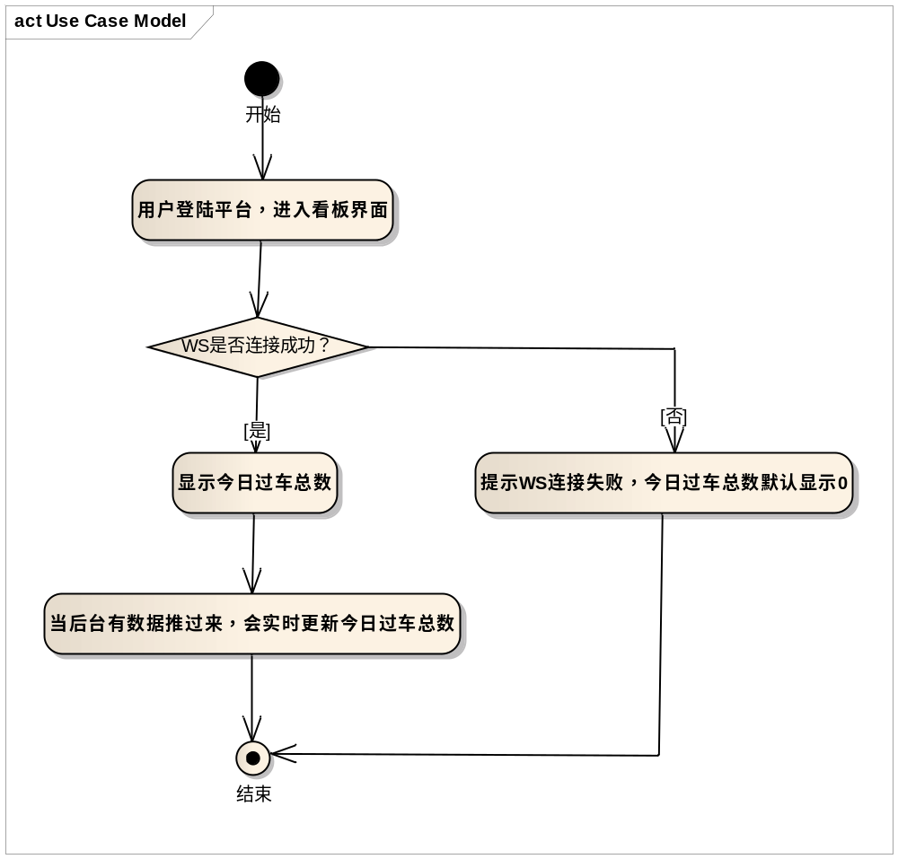
      - 接口
- 获取今日过车总数
Url | ws://<ip>:<port>/ctm03tdashboard/vehicle/current/day/total/statistics
Method
Parameters
Response
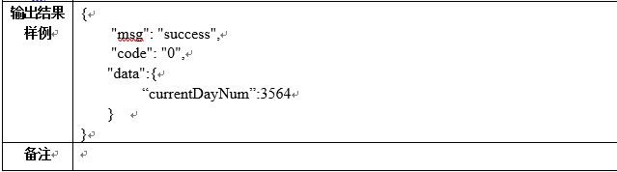
      - 异常处理
- 组件页面加载异常
  - 显示默认图片或进行相应提示
2. 获取今日过车总数失败
a) 默认显示今日过车总数为0并进行相应提示

PD-001-002 折线图实时展示历史每天的过车总数趋势
      - 功能说明
根据配置的历史时间区域将历史每天的过车总数以报表的形式展示在大屏上
      - 操作场景
- 正常过程
  - 用户登陆平台，进入看板界面
  - 在看板的左上角过车统计部分中今日过车总量中以折线图形式实时展示历史每天的过车总数趋势
  - 若有后台数据推送过来，则会刷新今日过车总数在折线图中对应点的位置
      - 流程设计
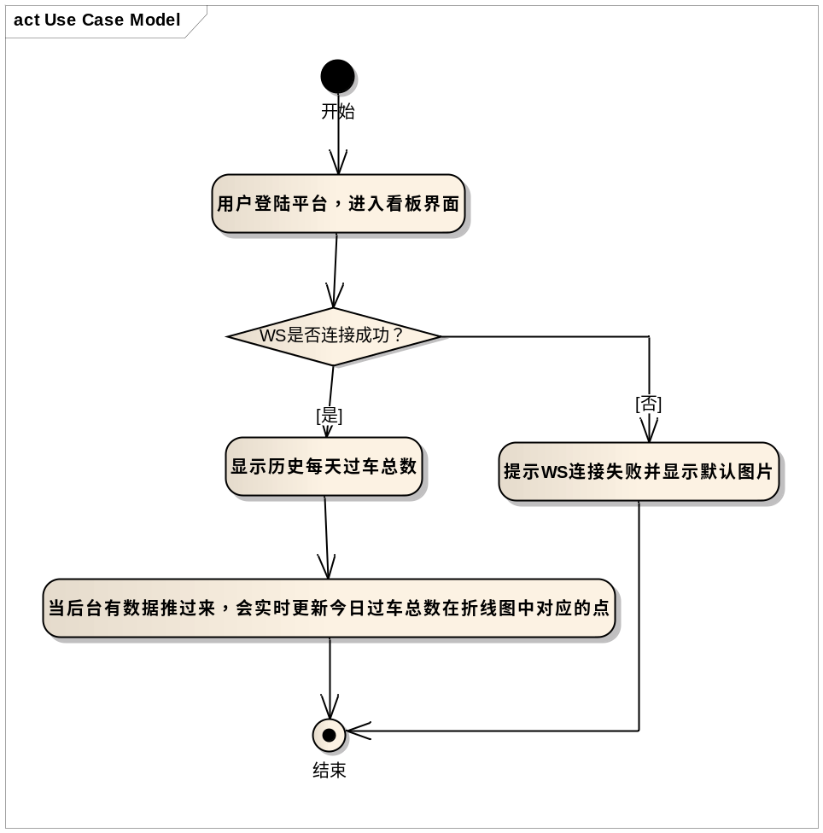
      - 接口
- 获取用户配置的历史时间统计范围和对应的过车总数
Url | ws://<ip>:<port>/ctm03tdashboard/vehicle/day/statistics
Method
Parameters
Response
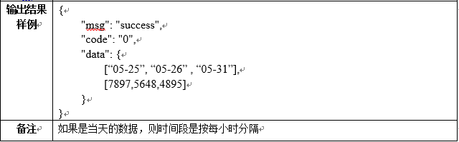
      - 异常处理
- 获取历史每天的过车总数失败
  - 显示默认图片且进行相应提示
- 组件页面加载异常
  - 显示默认图片或进行相应提示

PD-001-003配置历史过车统计折线图中需要统计的历史时间区域
      - 功能说明
平台支持修改过车数量统计的历史时间跨度配置
      - 操作场景
- 正常过程1
  - 登陆门户，进入dash board配置页面
  - 修改过车统计的历史区域跨度
  - 点击保存
  - 大屏上过车统计报表根据配置做出对应变化（如配置时间跨度为一天，报表x轴则为小时；若时间跨度为月，报表x轴则为天或周）
      - 流程设计
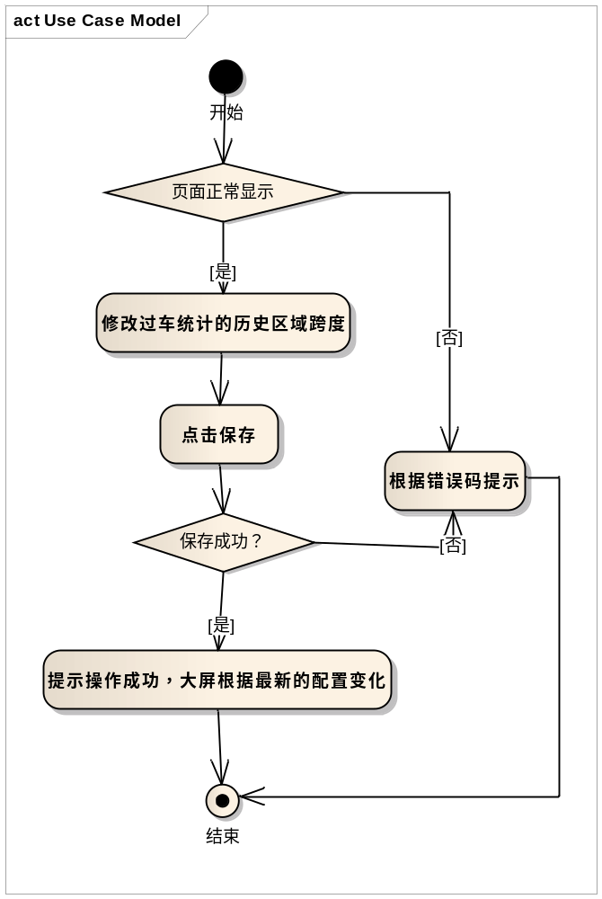
      - 接口
- 过车数量统计时间段配置查询接口
Url | http://<ip>:<port>/ctm03tdashboard/vehicle/time/config/query
Method | GET
Parameters
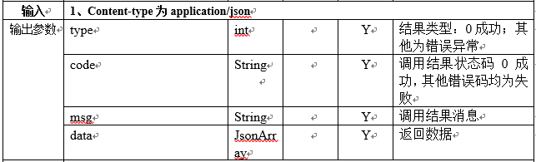
Response
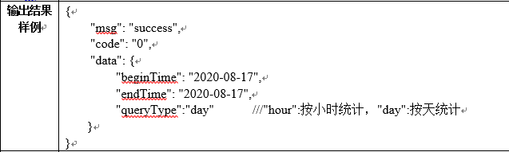
2. 过车数量统计时间段配置修改接口
Url | http://<ip>:<port>/ctm03tdashboard/vehicle/time/config/modify
Method | POST
Parameters

Response
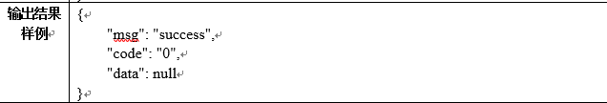
      - 异常处理
- 保存失败
  - 根据错误码弹窗提示
2. 配置页面无法正常显示
  - 根据错误码进行提示

PD-001-004实时展示今日过车各车辆类型排名
      - 功能说明
根据配置的车辆类型将今日过车数量以车辆类型分类并按由多到少展示在大屏上
      - 操作场景
- 正常过程
  - 用户登陆平台，进入看板界面
  - 在看板的左侧车辆类型部分中展示以今日过车各车辆类型由多到少排名，最多8种车辆类型
  - 若有后台数据推送过来，则会实时更新排行
      - 流程设计
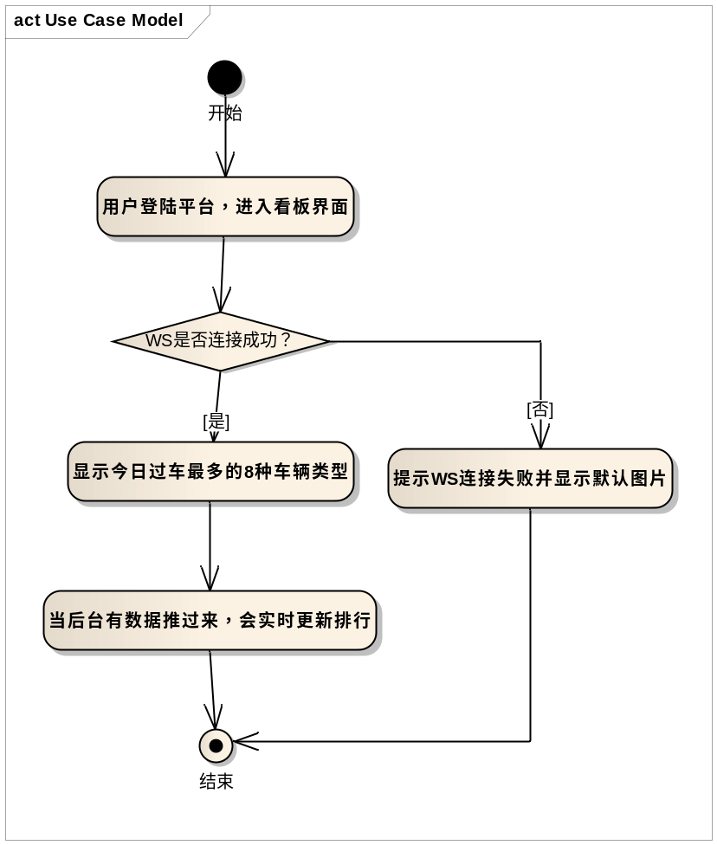
      - 接口
1. 按车辆类型统计今日过车数据
Url | ws://<ip>:<port>/ctm03tdashboard/vehicle/type/statistics
Method
Parameters
Response
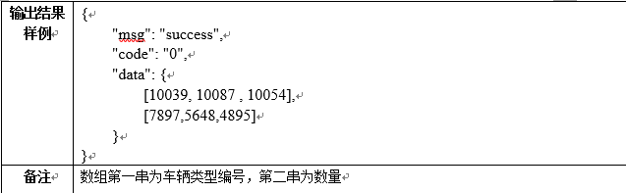
      - 异常处理
1. 获取今日过车数量最多的8种车辆类型及其过车数量失败
a) 显示默认图片且进行相应提示
2. 组件页面加载异常
a) 显示默认图片或进行相应提示

PD-001-005配置今日过车各车辆类型排名图中的需要参与排名的车辆类型
      - 功能说明
平台支持修改今日过车各车辆类型排名中的车辆类型配置。
      - 操作场景
- 正常过程1
  - 登陆门户，进入dash board配置页面
  - 选择车辆类型（最多8种）
  - 点击保存
  - 大屏上车辆类型报表根据配置做出对应变化
      - 流程设计
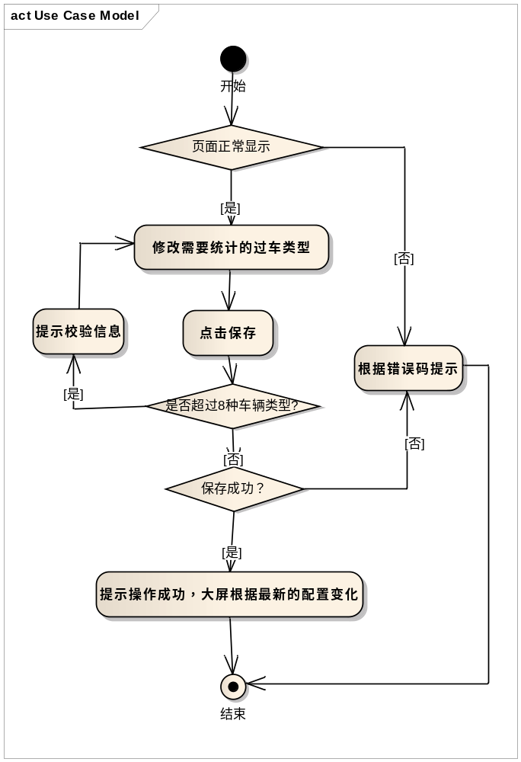
      - 接口
- 今日过车车辆类型配置查询接口
Url | http://<ip>:<port>/ctm03tdashboard/vehicle/type/config/query
Method | GET
Parameters
Response
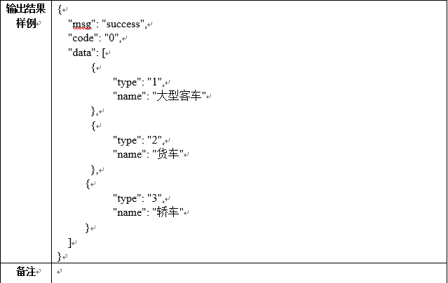
- 今日过车车辆类型配置修改接口
Url | http://<ip>:<port>/ctm03tdashboard/vehicle/type/config/modify
Method | POST
Parameters
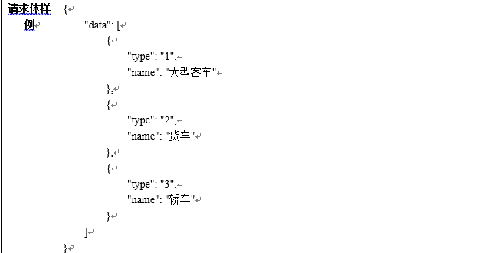
Response
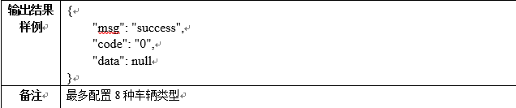
      - 异常处理
- 保存失败
  - 根据错误码弹窗提示
2. 配置页面无法正常显示
a) 根据错误码进行提示

PD-001-006柱状图实时展示今日车辆不同区域布控警告数量
      - 功能说明
在大屏中车辆布控报警数量统计部分实时今日车辆布控告警数量柱状图。
      - 操作场景
- 正常过程
  - 用户登陆平台，进入看板界面
  - 在看板的车辆布控警报统计部分中以柱状图形式实时展示今日区域车辆布控告警数量，最多显示10个区域。
  - 若有后台数据推送过来，则会刷新今日过车总数在折线图中对应点的位置
      - 流程设计
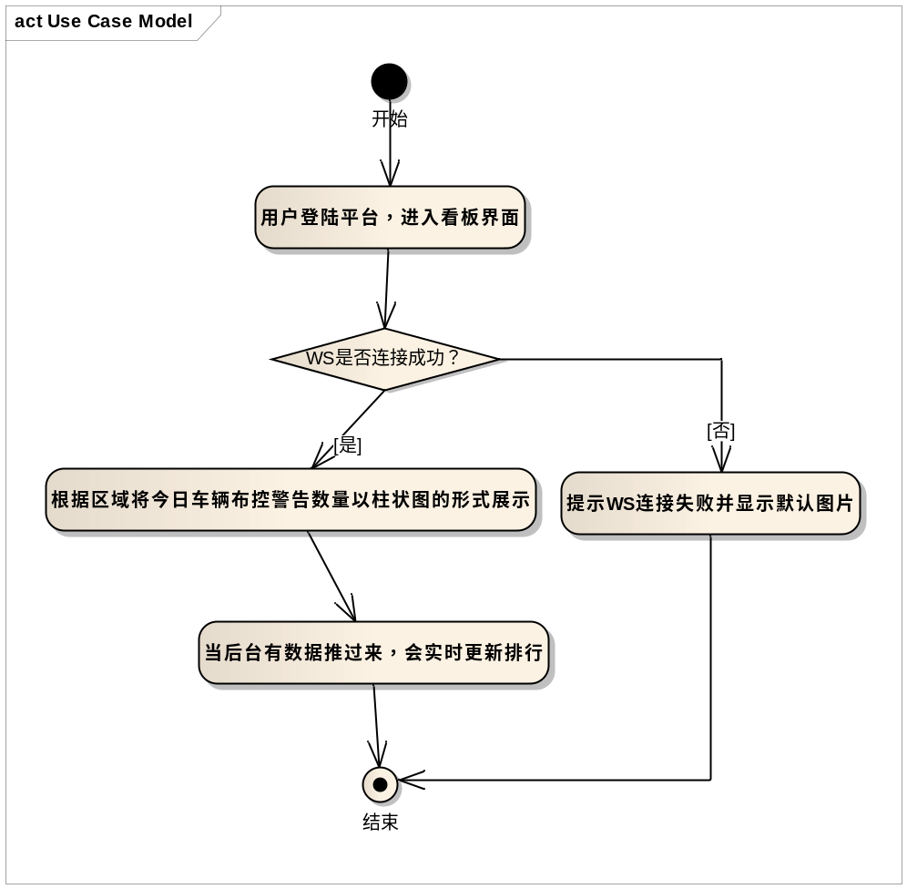
      - 接口
- 按区域统计车辆布控报警柱状图数据
Url | ws://<ip>:<port>/ctm03tdashboard/alarm/current/day/statistics
Method
Parameters
Response
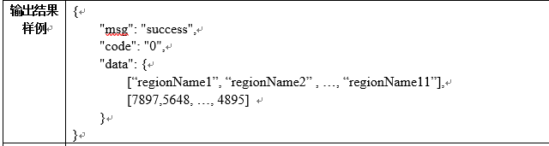
      - 异常处理
- 获取区域信息及其对应的车辆布控报警数量数据失败
  - 显示默认图片且进行相应提示
2. 组件页面加载异常
a) 显示默认图片或进行相应提示

PD-001-007配置车辆布控警报中需要统计的区域信息
      - 功能说明
平台支持修改车辆布控报警中需要统计的区域。
      - 操作场景
- 正常过程
  - 登陆门户，进入dash board配置页面
  - 修改需要统计的区域，最多选择10个区域
  - 点击保存
  - 大屏上车辆布控报警数量报表根据配置做出对应变化
      - 流程设计
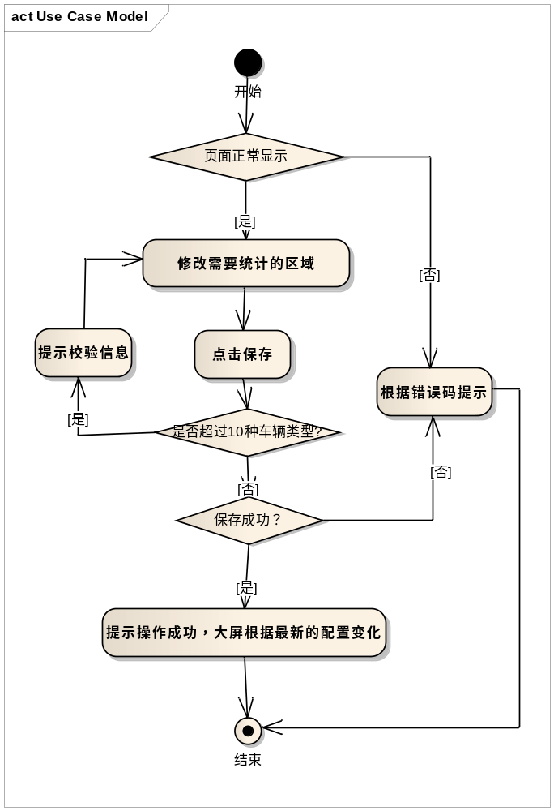
      - 接口
- 今日车辆布控报警区域配置信息查询接口
Url | http://<ip>:<port>/ctm03tdashboard/alarm/region/config/query
Method | GET
Parameters
Response
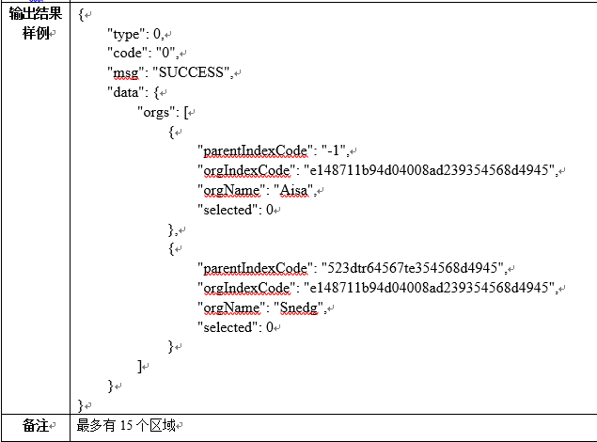
- 今日车辆布控报警区域配置信息修改接口
Url | http://<ip>:<port>/ctm03tdashboard/alarm/region/config/modify
Method | POST
Parameters
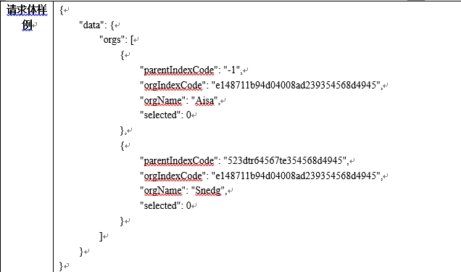
Response
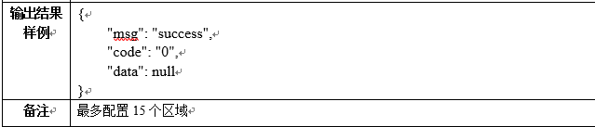
      - 异常处理
- 保存失败
  - 根据错误码弹窗提示
2. 配置页面无法正常显示
a) 根据错误码进行提示

PD-001-008天气、日期、时间信息展示
      - 功能说明
在大屏中根据用户设置的地区展示天气、日期、时间信息
      - 操作场景
- 正常过程
  - 用户登陆平台，进入看板界面
  - 在看板的右上角显示当天配置的地区的当前温度、最高最低温度、天气、时间、日期、星期信息
  - 实时刷新当前温度、时间等的信息
      - 流程设计
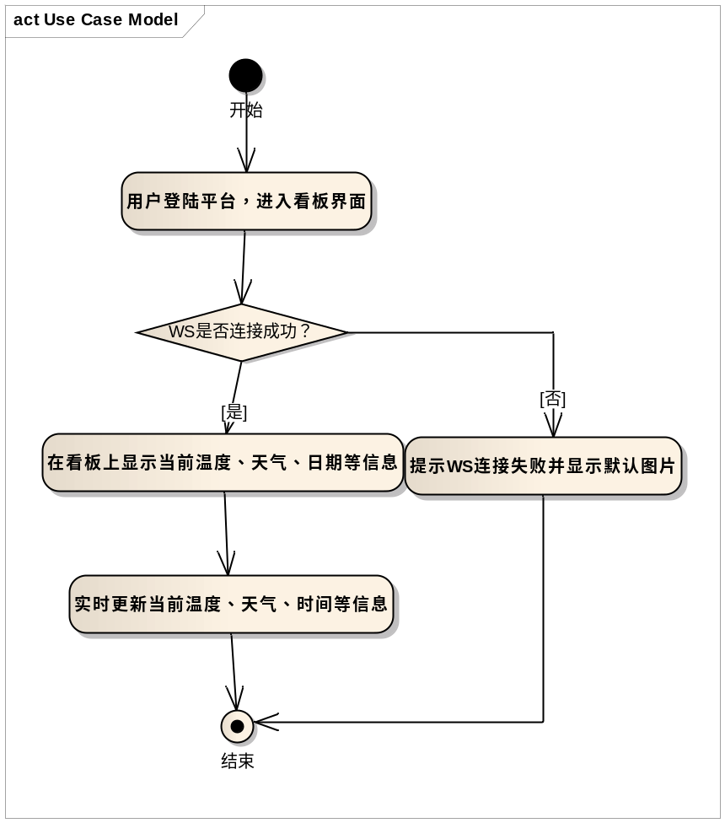
      - 接口
- 天气推送接口
Url | ws://<ip>:<port>/ctm03tdashboard/weather/forecast/query
Method
Parameters
Response
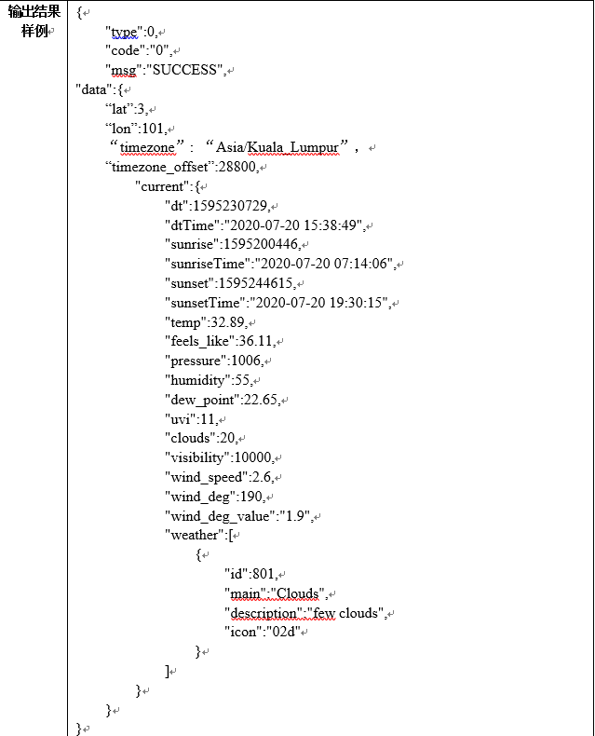
      - 异常处理
- 组件页面加载异常
  - 显示默认图片或进行相应提示
2. 获取今日过车总数失败
a) 显示默认图片或进行相应提示

PD-001-009配置天气显示区域相关参数
      - 功能说明
平台支持根据接口地址、接口密钥、城市经纬度来配置天气显示区域
      - 操作场景
- 正常过程
- 登陆门户，进入dash board配置页面
- 根据需求修改天气配置中的接口地址、接口密钥、城市经纬度
- 点击保存
- 大屏上天气、日期等根据配置做出对应变化
      - 流程设计
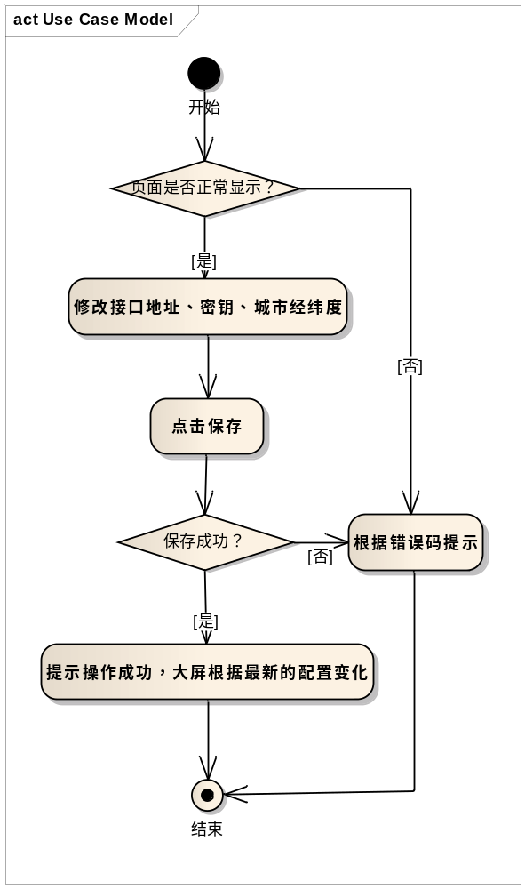
      - 接口
1. 天气查询接口
Url | http://<ip>:<port>/ctm03tdashboard/config/weather/query.do
Method | GET
Parameters
Response
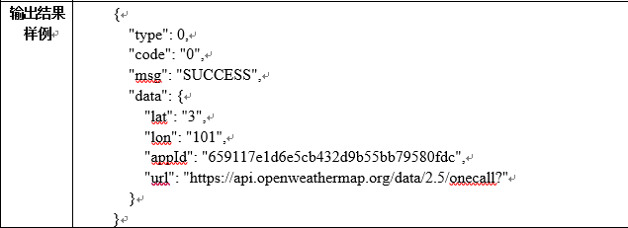
2. 天气配置编辑
Url | http://<ip>:<port>/ctm03tdashboard/weather/forecast/day/modify.do
Method | POST
Parameters
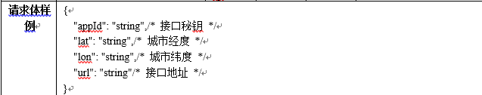
Response
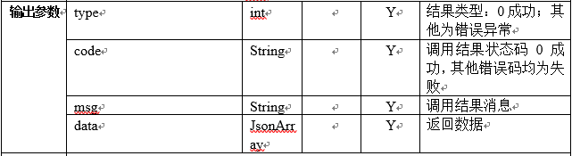
      - 异常处理
1.保存失败
a) 根据错误码弹窗提示
2.配置页面无法正常显示
a) 根据错误码进行提示

PD-001-010饼状图实时展示交通违法行为占比
      - 功能说明
在大屏中根据用户配置的违法类型展示今日交通违法行为占比图
      - 操作场景
1. 正常过程
a) 用户登陆平台，进入看板界面
b) 在看板的每日违法行为占比中以饼状图形式实时展示每天的交通违法行为占比，最多8种违法行为
c) 若有后台数据推送过来，则会刷新今日过车总数在折线图中对应点的位置
      - 流程设计
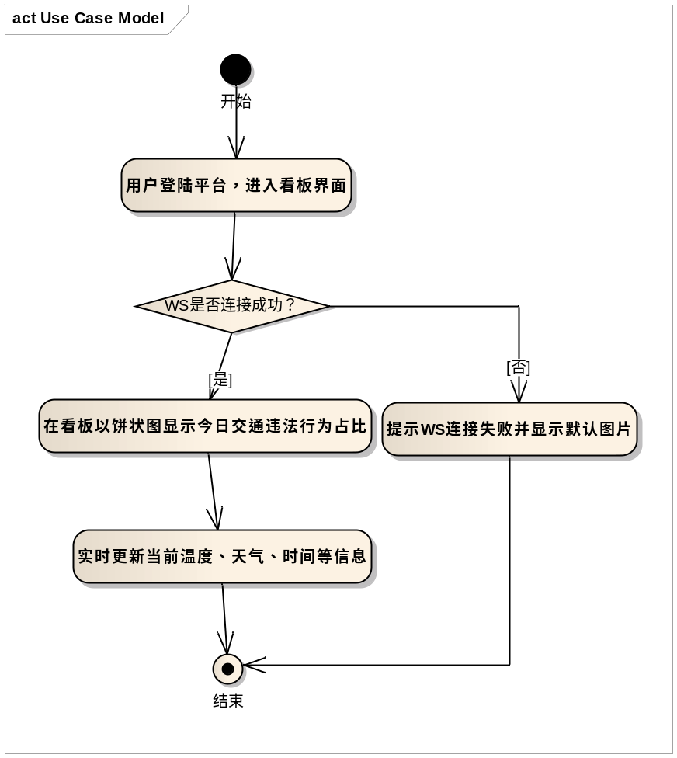
      - 接口
1. 当天违法类型数据饼状图统计
Url | ws://<ip>:<port>/ctm03tdashboard/illegal/day/percentage/statistics
Method
Parameters
Response
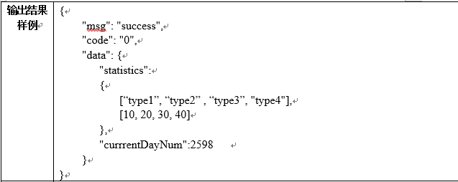
      - 异常处理
1. 获取今日违法行为数据失败
a) 显示默认图片或进行相应提示
2. 组件页面加载异常
a) 显示默认图片或进行相应提示

PD-001-011配置每日交通违法行为占比图中需要统计的违法类型
      - 功能说明
平台支持修改每日交通违法行为占比图中的违法类型
      - 操作场景
1.正常过程
a) 登陆门户，进入dash board配置页面
b) 修改需要统计的交通违法行为类型
c) 点击保存
d) 大屏上每日交通违法行为占比图根据配置做出对应变化
      - 流程设计
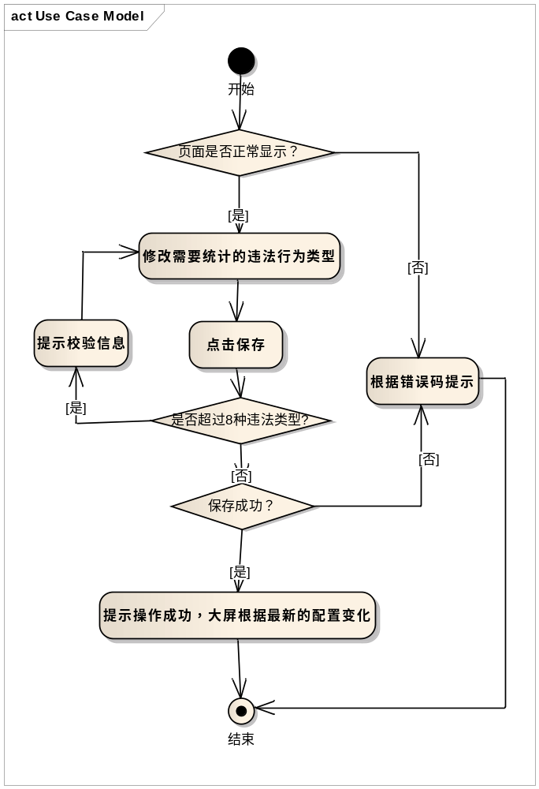
      - 接口
1. 违法类型配置信息查询接口
Url | http://<ip>:<port>/ctm03tdashboard/illegal/type/config/query
Method | GET
Parameters
Response
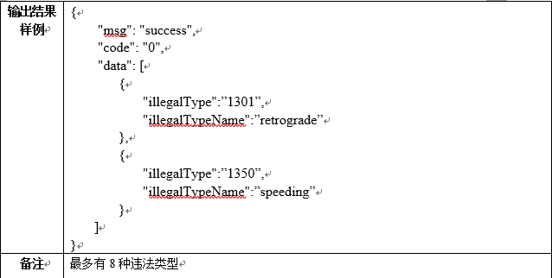
2. 违法类型配置信息修改接口
Url | http://<ip>:<port>/ctm03tdashboard/illegal/type/config/modify
Method | POST
Parameters
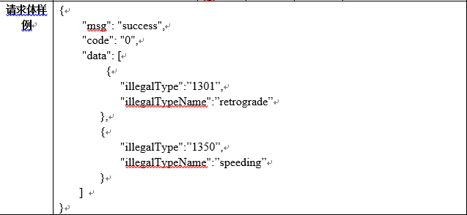
Response
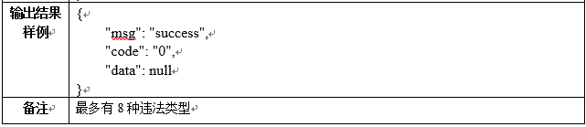
      - 异常处理
1.保存失败
a) 根据错误码弹窗提示
2.配置页面无法正常显示
a) 根据错误码进行提示

PD-001-012折线图实时展示历史每天的违法数量
      - 功能说明
在大屏中根据用户配置的时间区间展示历史每天的交通违法数量趋势图
      - 操作场景
1.正常过程
a) 用户登陆平台，进入看板界面
b) 在看板每日违法统计中以折线图形式实时展示历史每天的违法数量趋势
c) 若有后台数据推送过来，则会刷新今日违法总数在折线图中对应点的位置
      - 流程设计
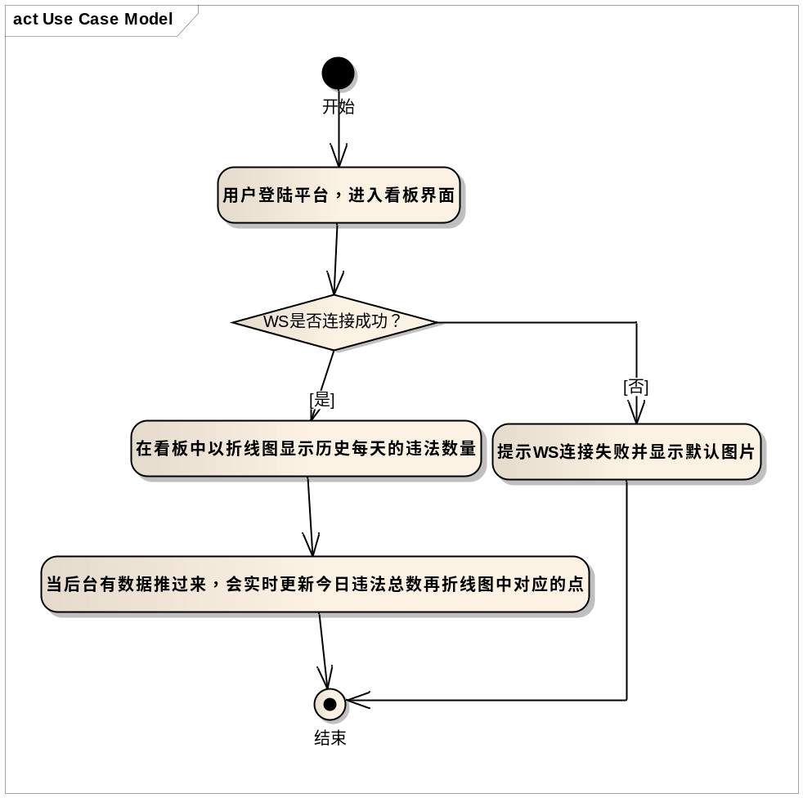
      - 接口
1. 推送历史违法折线图数据
Url | ws://<ip>:<port>/ctm03tdashboard/illegal/day/statistics
Method
Parameters
Response
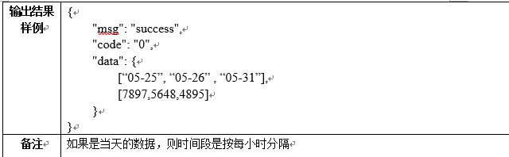
      - 异常处理
1.获取历史每天违法数量失败
a) 显示默认图片且进行相应提示
2.组件页面加载异常
a) 显示默认图片且进行相应提示

PD-001-013配置每日违法统计中需要统计的时间区间
      - 功能说明
平台支持修改每日交通违法行为占比图中的时间区间
      - 操作场景
1.正常过程
a) 登陆门户，进入dash board配置页面
b) 修改违法统计的历史区域跨度
c) 点击保存
d) 大屏上违法统计报表根据配置做出对应变化（如配置时间跨度为一天，报表x轴则为小时；若时间跨度为月，报表x轴则为天或周）
      - 流程设计
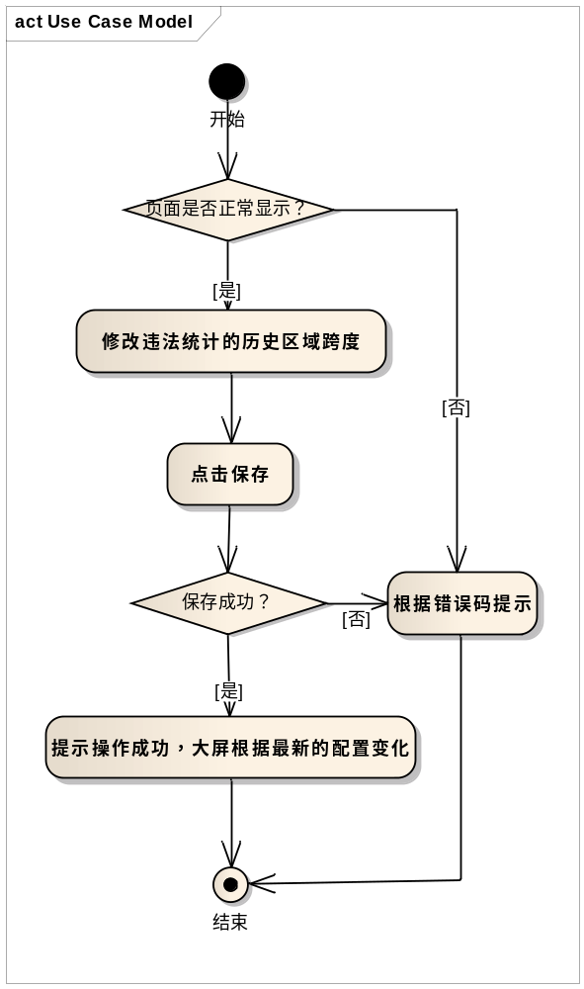
      - 接口
1. 违法数量统计时间段配置查询接口
Url | http://<ip>:<port>/ctm03tdashboard/illegal/time/config/query
Method | GET
Parameters
Response
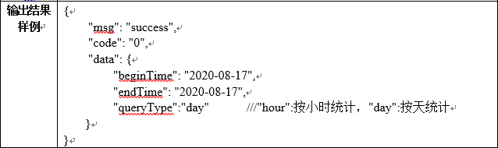
2. 违法数量统计时间段配置修改接口
Url | http://<ip>:<port>/ctm03tdashboard/illegal/time/config/modify
Method | POST
Parameters
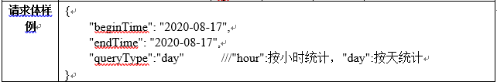
Response
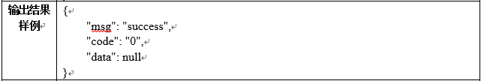
      - 异常处理
1. 保存失败
a) 根据错误码弹窗提示
2. 配置页面无法正常显示
a) 根据错误码进行提示

PD-001-014实时展示今日违法过车数量最多的卡口
      - 功能说明
在大屏中将用户选择的卡口中违法过车数量最多的5个卡口显示出来
      - 操作场景
1.正常过程
a) 用户登陆平台，进入看板界面
b) 在看板违法车辆卡口排名部分中展示以卡口今日违法数量各由多到少排名，最多5个卡口
      - 流程设计
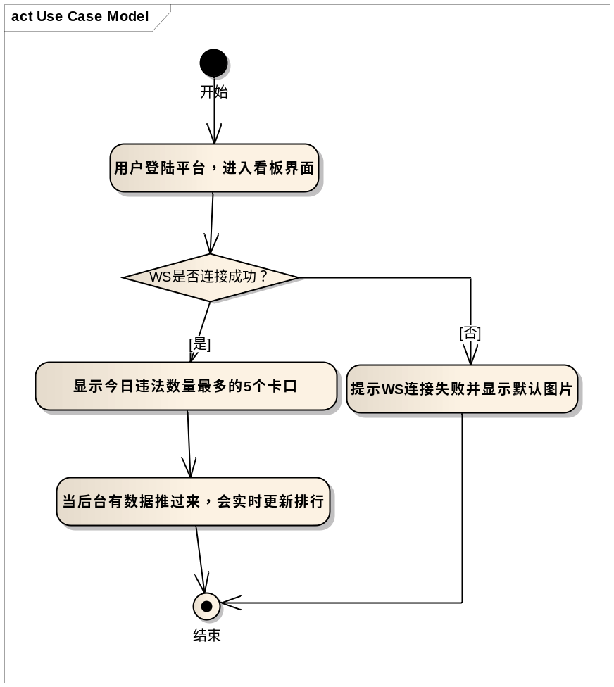
      - 接口
1. 推送今日违法数量最多的前5个卡口信息（包括卡口名称和过车数量）
Url | ws://<ip>:<port>/ctm03tdashboard/illegal/day/top/statistics
Method
Parameters
Response
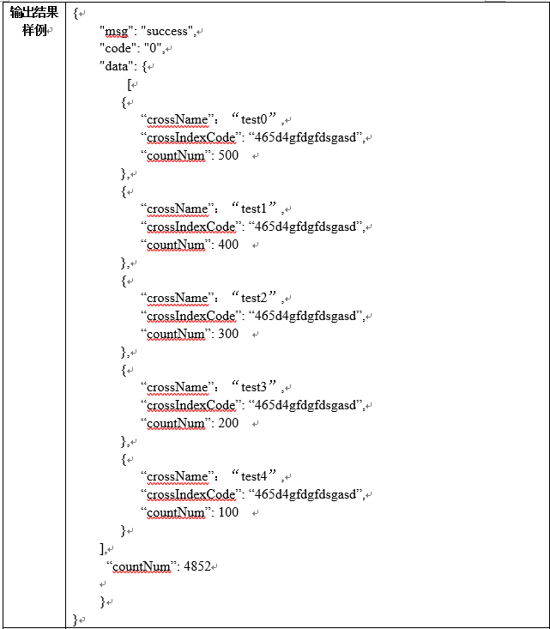
      - 异常处理
1. 获取今日违法数量最多的5个卡口及其违法数量
a) 显示默认图片且进行相应提示
2. 组件页面加载异常
a) 显示默认图片且进行相应提示

PD-001-015配置今日卡口违法数量排名图中需要参与排名的卡口类型
      - 功能说明
平台支持修改卡口违法过车数量中的卡口信息
      - 操作场景
1.正常过程
a) 登陆门户，进入dash board配置页面
b) 修改参与统计的卡口
c) 点击保存
d) 大屏上违法统计报表根据配置做出对应变化
      - 流程设计
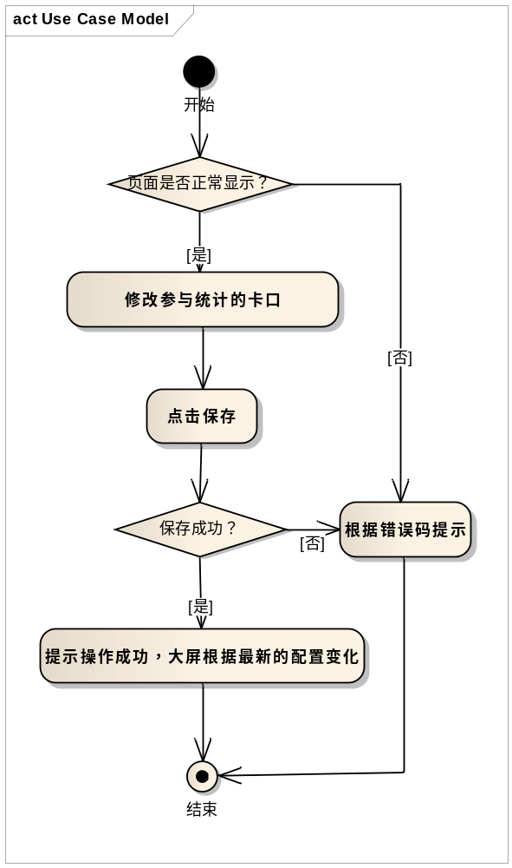
      - 接口
1. 辖区划分和中心点配置列表查询
Url | http://<ip>:<port>/ctm03tdashboard/cross/region/mapping/list/query
Method | GET
Parameters
Response

2. 辖区划分和中心点配置详情查询
Url | http://<ip>:<port>/ctm03tdashboard/cross/region/mapping/detail/query
Method | GET
Parameters
Response
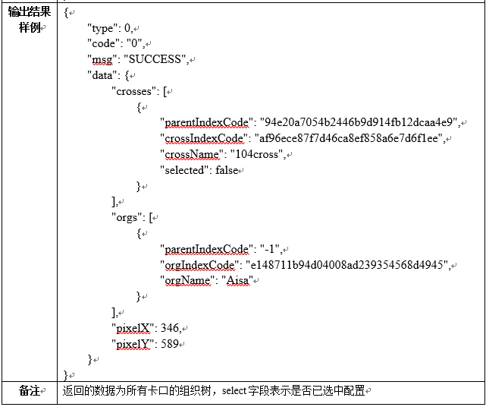
3. 辖区划分和中心点配置修改
Url | http://<ip>:<port>/ctm03tdashboard/cross/region/mapping/detail/modify
Method | POST
Parameters

Response
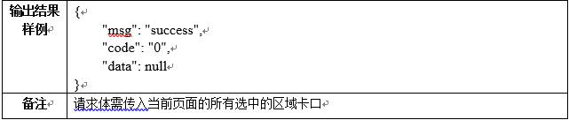
4. 辖区划分和中心点配置删除
Url | http://<ip>:<port>/ctm03tdashboard/cross/region/mapping/delete
Method | POST
Parameters
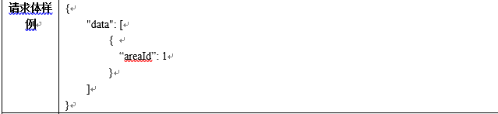
Response
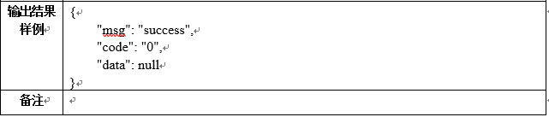
5. 辖区划分和中心点配置增加
Url | http://<ip>:<port>/ctm03tdashboard/cross/region/mapping/add
Method | POST
Parameters

Response
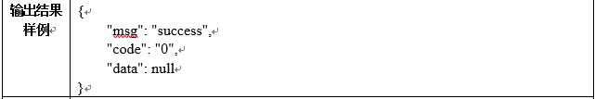
      - 异常处理
1.保存失败
a) 根据错误码弹窗提示
2.配置页面无法正常显示
a) 根据错误码进行提示

修订记录
序号 | 变更时间 | 版本 | 变更人 | 审批人 | 变更说明
1 | 2020-12-8 | V1.0 | 王敬婷 | 陈勇14 | 新建概要设计说明书
2 | 2020-12-10 | V1.1 | 王敬婷 | 陈勇14 | 根据接口文档补充概要设计说明书中接口部分

